2016年度阳江市工商行政管理局海陵分局
部门决算

目 录

第一部分 阳江市工商行政管理局海陵分局概况
一、 部门职责
二、 机构设置
第二部分 阳江市工商行政管理局海陵分局 2016 年度部门决算表
一、收入支出决算总表
二、收入决算表
三、支出决算表
四、财政拨款收入支出决算总表
五、一般公共预算财政拨款支出决算表
六、一般公共预算财政拨款基本支出决算表
七、一般公共预算财政拨款“三公”经费支出决算表
八、政府性基金预算财政拨款收入支出决算表
第三部分 阳江市工商行政管理局海陵分局 2016 年度部门决算情况说明
第四部分 名词解释

第一部分 阳江市工商行政管理局海陵分局概况
一、部门职责
负责辖区内个体工商户、农民专业合作社的登记注册工作，并根据市工商局委托负责辖区内有限公司和全民、集体非公司企业法人以及独资企业、合伙企业等（不含外商投资企业、机构及其分支机构；股份有限公司，有限合伙及特殊普通合伙企业）等市场主体（经济组织）的登记注册工作；统筹协调辖区内市场监管体系建设工作；调查研究辖区内个体、私营经济发展与管理情况，拟订监督管理的具体措施、办法并组织实施；指导个体劳动者协会、私营企业协会的工作；协助辖区内非公有制经济组织党委开展有关工作；拟订便利营商的措施、办法并组织实施；监督检查辖区内经营单位和经营者的经营行为；承担辖区内各类市场主体登记事项的监督管理、信用分类管理、年度报告公示情况监管、抽查检查、经营异常名录管理等工作，根据授权查处取缔无照经营行为和查处违反工商登记法律、法规、规章的行为；根据授权查处市场中的不正当竞争、走私贩私、违法直销、传销等违法违章行为；受理辖区内消费者投诉，根据授权查处侵犯消费者合法权益案件；实施辖区内企业、个体工商户的合同行政监管，组织动产抵押登记，根据授权查处利用合同进行违法活动的行为；负责辖区内商标管理，根据授权查处商标假冒、侵权行为；根据授权查处制售不合格商品、假冒伪劣商品行为；监督管理辖区内广告发布和广告经营活动，根据授权查处广告违法行为；监测管理辖区内各类市场主体网络商品交易及有关服务行为；根据授权查处其他违反工商行政管理法律、法规、规章的行为。
二、机构设置
- 本部门无下属单位，部门预算为地（市）级预算。
- 本部门内设机构、人员构成情况：
海陵分局内设5个股（室），分别是：办公室、企业注册股、经济检查股、企业监管股（个体私营经济监管股）、市场规范管理股。同时下辖1个事业单位消委会。
本部门核定行政编制51名，后勤服务人员数9名。在职人数为42人，离退休人数为12人。

第二部分 阳江市工商行政管理局海陵分局2016年度部门决算表

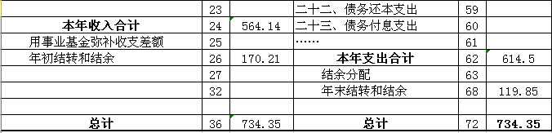
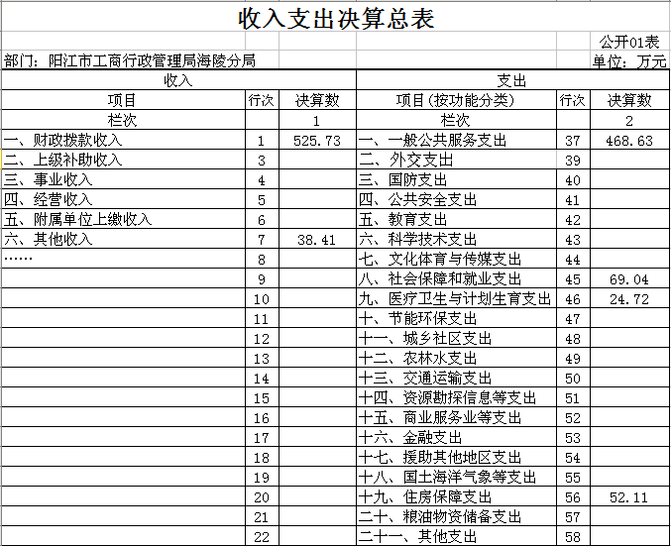

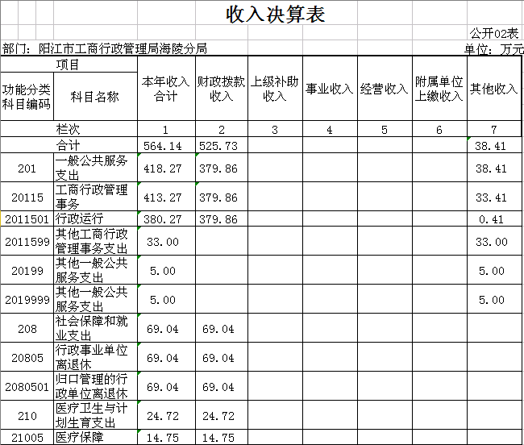
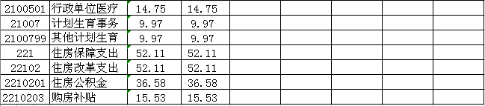

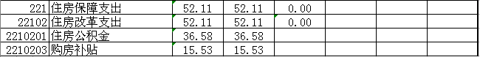
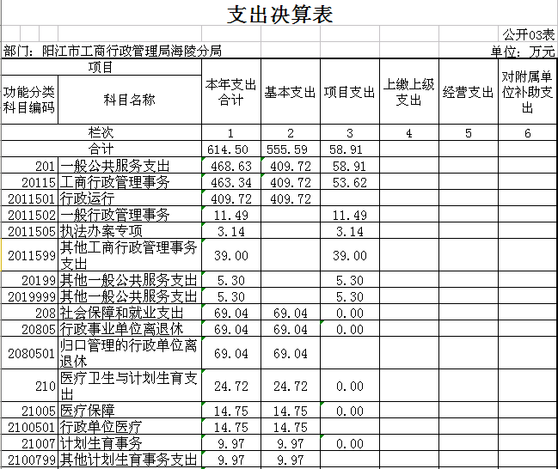

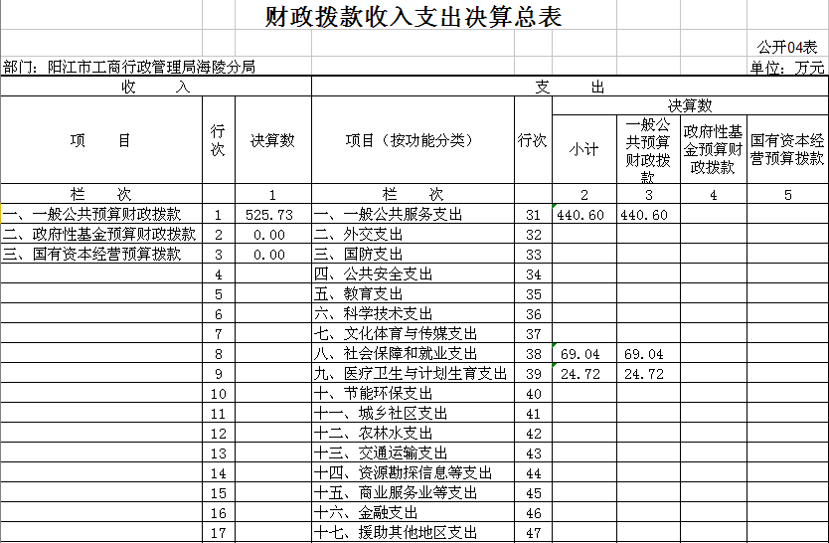
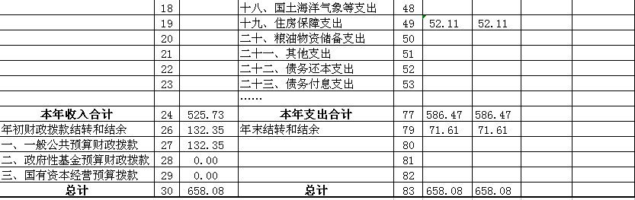

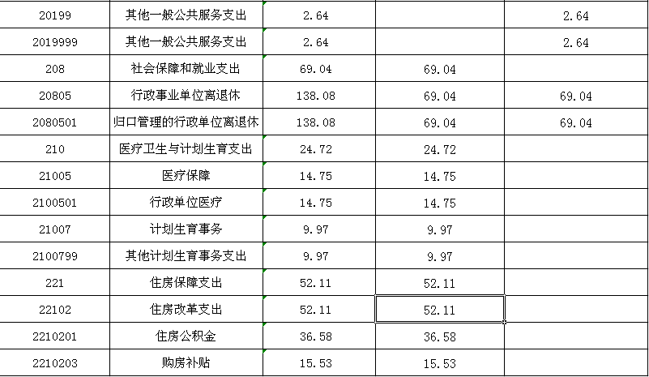
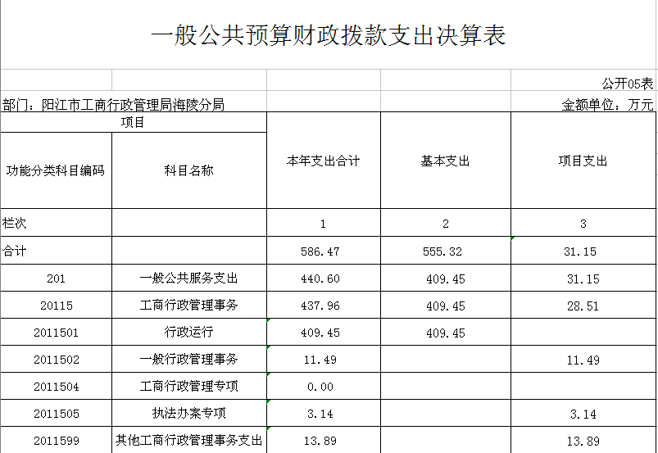

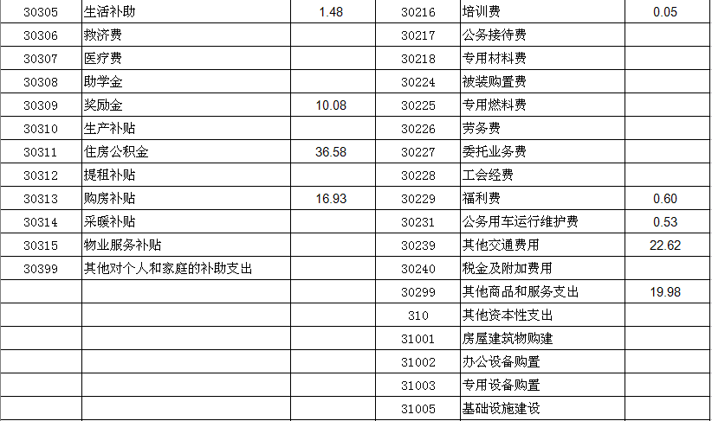
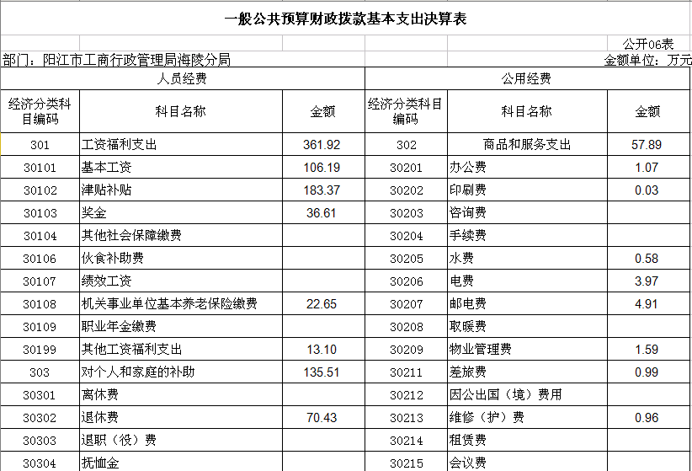

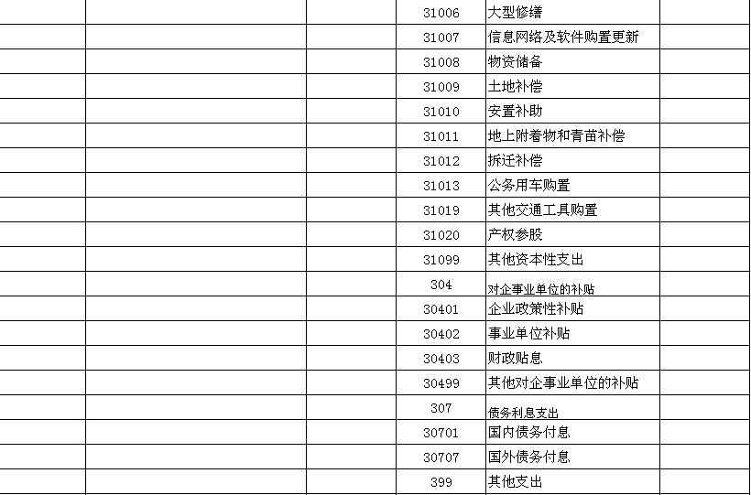
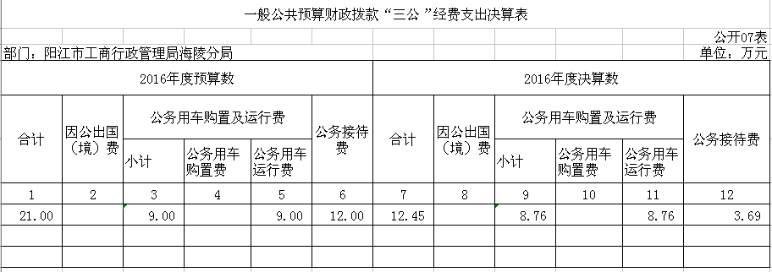

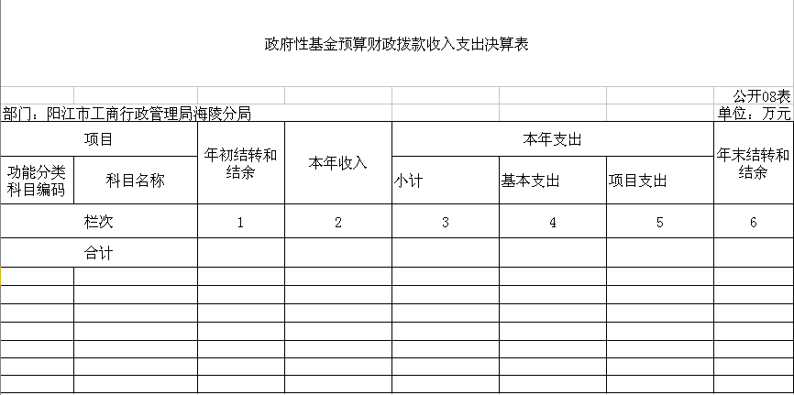

第三部分 阳江市工商行政管理局海陵分局2016年
部门决算情况说明

一、2016年度收入支出决算总体情况说明
（一）年度收入总体情况
2016年度总收入564.14万元，具体情况如下：
1．财政拨款收入525.73万元，比上年决算数减少122.22万元，下降18.86%，主要原因：公用经费和人员经费减少。
2．其他收入38.41万元，比上年决算数减少18万元，下降31.91 %。主要原因：行政运行及其他一般公共服务支出收入减少。
（二）年度支出总体情况
2016年度总支出614.5万元，比上年决算数减少26.4万元，主要是公用经费及项目经费支减少出。具体情况如下：
1.一般公共服务（类）支出468.63万元，主要用于人员经费、公用经费、办案经费、工商行政管理专项补助经费、打击传销、消费者委员会经费、工商协调经费、海防与打私经费等。比上年决算数减少163.17万元，下降25.83%，主要原因是2015年省局在一般公共服务（类）支出安排离退休人员补助经费、住房公积金和购房补贴。
2.社会保障和就业（类）支出69.04万元，主要用于离退休人员经费。比上年决算数增加59.94万元，增加658.68%，主要原因：一是退休人员增加及工资标准调整；二是2015年省局在一般公共服务（类）支出安排离退休人员补助经费支出。
3．医疗卫生与计划生育（类）支出24.72万元，主要用于行政单位医疗和计划生育奖励金支出。
4.住房保障（类）支出52.11万元，主要是住房公积金支出和购房补贴支出。比上年决算数增加52.11万元，主要原因是2015年省局在一般公共服务（类）支出安排住房公积金和购房补贴。
二、2016年度财政拨款收入支出总表说明
（一）2016年度财政拨款收入说明
2016年度财政拨款收入合计525.73万元。其中：一般公共预算财政拨款收入525.73万元，比年初预算数增加16.53万元，增长3.25%；主要原因是新增公务员及工勤人员。
（二）2016年度财政拨款支出说明
2016年度财政拨款支出合计586.47万元。其中：一般公共预算财政拨款支出586.47万元，比年初预算数增加77.27万元，增长15.17 %；主要原因：新增公务员及工勤人员，在职公务员职级并行调资。
分功能科目看，一般公共服务（类）工商行政管理事务（款）437.96万元，主要用于人员经费、公用经费、办案经费、工商行政管理专项补助经费等；一般公共服务（类）其他一般公共服务支出（款）2.64万元，主要用于缉私办案资金；社会保障和就业（类）行政事业单位离退休（款）138.08万元，主要用于退休人员经费支出；医疗卫生与计划生育（类）医疗保障（款）24.72万元，主要用于行政单位医疗；医疗卫生与计划生育（类）计划生育事务（款）9.97万元，主要用于计划生育奖励金。住房保障支出（类）住房改革支出（款）52.11万元，主要用于住房公积金和购房补贴。
三、2016年度财政拨款“三公”经费支出决算情况说明
（一）“三公”经费财政拨款支出决算总体情况说明
2016年度“三公”经费财政拨款支出决算为12.45万元，完成预算21万元的59.29%。其中：因公出国（境）费支出决算为0；公务用车购置及运行维护费支出决算为8.76万元，完成预算9万元的97.33%；公务接待费支出决算为3.69万元，完成预算12万元的30.75%。2016年度“三公”经费支出决算小于预算数的主要原因：一是认真贯彻落实中央八项规定精神和厉行节约要求，进一步从严控制“三公”经费开支，全年实际支出比预算有所节约；二是阳江市市直机关从2015年10月起实施公务用车制度改革，相应减少公务用车运行维护费；三是部分支出使用海陵岛试验区财政拨款。
与上年相比，2016年度“三公”经费财政拨款支出决算数比上年减少3.71万元，下降22.96 %。其中：公务用车购置及运行维护费支出决算减少1.65万元，下降18.84 %；公务接待费支出决算减少2.06万元，下降35.83 %。公务用车购置及运行维护费支出减少的主要原因是贯彻落实市直机关公务用车制度改革精神，公务用车数量减少或部分公务用车停驶；公务接待费支出减少的主要原因是根据《广东省党政机关厉行节约反对浪费实施细则》（粤发[2014]7号）和《广东省党政机关国内公务接待管理办法》（粤办法〔2014〕12号）规定，严格控制接待费标准，压减公务接待费。
（二）“三公”经费财政拨款支出决算具体情况说明
2016年“三公”经费财政拨款支出决算中，公务用车购置及运行维护费支出8.76万元，占70.36%；公务接待费支出3.69万元，占29.64%。具体情况如下：
1.公务用车购置及运行维护费支出8.76万元，其中：公务用车购置支出为0；公务用车运行及维护支出8.76万元，2016年公务用车保有量为6辆，主要用于机要文件交换、市内因公出行及省内跨市（县、区）检查所需车辆燃料费、维修费、过桥过路费、保险费等。
2.公务接待费支出3.69万元，主要用于上级单位检查和相关单位交流工作等方面的接待。2016年共接待批次为27次，接待人次为332人。
四、其他重要事项的情况说明
（一）机关运行经费支出情况
2016年本部门机关运行经费支出57.89万元，比上年减少3.09万元，降低5.07%。主要原因是由于公务用车运行维护费、公务接待费等支出下降。
（二）政府采购支出情况说明
2016年本部门政府采购支出总额0万元。
（三）国有资产占用情况
截至2016年12月31日，本部门共有车辆6辆，其中，一般公务用车4辆，一般执法执勤用车2辆。

第四部分 名词解释
一、财政拨款收入：指单位本年度从本级财政部门取得的财政拨款。
二、财政专户管理资金拨款：指单位本年度从本级财政部门取得的财政专户管理的教育收费等资金的收入。
三、事业收入：指事业单位开展专业业务活动及辅助活动所取得的收入。
四、 事业单位经营收入：指事业单位在专业业务活动及其辅助活动之外开展非独立核算经营活动取得的收入。
五、上级补助收入：指事业单位从主管部门和上级单位取得的非财政补助收入。
六、附属单位上缴收入：指事业单位附属独立核算单位按照有关规定上缴的收入。
七、其他收入：指除上述“财政拨款收入”、“事业收入”、“事业单位经营收入”、“上级补助收入”等以外的收入。
八、用事业基金弥补收支差额：指事业单位在预计用当年的“财政拨款收入”、“事业收入”、“事业单位经营收入”、“其他收入”等收入不足以安排当年支出的情况下，使用以前年度积累的事业基金（事业单位当年收支相抵后按国家规定提取、用于弥补以后年度收支差额的基金）弥补本年度收支缺口的资金。
九、上年结转：指以前年度尚未完成、结转到本年仍按原规定用途继续使用的资金。
十、结转下年：指以前年度预算安排、因客观条件发生变化无法按原计划实施，需延迟到以后年度按原规定用途继续使用的资金。
十一、基本支出：指为保障机构正常运转、完成日常工作任务而发生的人员支出和公用支出。
十二、项目支出：指在基本支出之外为完成特定行政任务和事业发展目标所发生的支出。
十三、上缴上级支出：指附属单位上缴上级的支出。
十四、事业单位经营支出：指事业单位在专业业务活动及其辅助活动之外开展非独立核算经营活动发生的支出。
十五、对附属单位补助支出：指对附属单位补助发生的支出。
十六、“三公”经费：是指部门因公出国（境）费、公务用车购置及运行费和公务接待费。其中，因公出国（境）费反映单位公务出国（境）的国际旅费、国外城市间交通费、住宿费、伙食费、培训费、公杂费等支出；公务用车购置及运行费反映单位公务用车车辆购置支出（含车辆购置税）及租用费、燃料费、维修费、过路过桥费、保险费、安全奖励费用等出；公务接待费反映单位按规定开支的各类公务接待（含外宾接待）支出。
十七、机关运行经费：为保障行政单位（包括参照公务员法管理的事业单位）运行用于购买货物和服务的各项资金，包括办公及印刷费、邮电费、差旅费、会议费、福利费、日常维修费、专用材料及一般设备购置费、办公用房水电费、办公用房物业管理费、公务用车运行维护费以及其他费用。
十八、一般公共服务（类）工商行政管理事务（款）行政运行（项）：反映行政单位（包括实行公务员管理的事业单位）的基本支出。
十九、一般公共服务（类）支出工商行政管理事务（款）
一般行政管理事务（项）：反映行政单位（包括实行公务员管理的事业单位）未单独设置项级科目的其他项目支出。
二十、一般公共服务（类）支出工商行政管理事务（款）
事业运行（项）：反映事业单位的基本支出，不包括行政单位（包括实行公务员管理的事业单位）后勤服务中心、医务室等附属事业单位。
二十一、一般公共服务（类）支出工商行政管理事务（款）其他工商行政管理事务支出（项）：反映除上述项目以外其他用于工商行政管理事务方面的支出。
二十二、一般公共服务（类）支出其他一般公共服务支出（款）其他一般公共服务支出（项）：指除上述项目以外的其他一般公共服务支出。
二十三、社会保障和就业（类）行政事业单位离退休（款）归口管理的行政单位离退休（项）：反映实行归口管理的行政单位（包括实行公务员管理的事业单位）开支的离退休经费。
二十四、医疗卫生与计划生育支出（类）行政事业单位医疗（款）行政单位医疗（项）：反映财政部门集中安排的行政单位基本医疗保险缴费经费，未参加医疗保险的行政单位的公费医疗经费，按国家规定享受离休人员、红军老战士待遇人员的医疗经费。
二十五、住房保障支出（类）住房改革支出（款）住房公积金（项）：反映行政事业单位按人力资源和社会保障部、财政部规定的基本工资和津贴补贴以及规定比例为职工缴纳的住房公积金。
二十六、住房保障支出（类）住房改革支出（款）购房补贴（项）：反映按房改政策规定，行政事业单位向符合条件职工（含离退休人员）、军队（含武警）向转役复员离退休人员发放的用于购买住房的补贴。

